嘉義縣 中埔 國民 小 學
111學年度雙語國家政策－口說英語展能樂學計畫
國民中小學英語日活動成果報告表
活動名稱 | 校慶園遊會暨英語日線上闖關活動—英語Fun心學 |  | 辦理日期 | 111.12.17
辦理地點 | 活動中心前廣場 |  | 參加人數 | 60人
成果摘要-活動內容介紹及特色說明  (列點說明) | - 本次英語日活動搭配中埔國小創校第108周年校慶暨園遊會，設立英語闖關攤位，推廣低中高年級英語學習興趣，增加英語學習成效。  - 透過運用數位學習，網站學習資源，生生用平板，讓學生使用平板進行線上英語闖關遊戲，提升學生學習及使用英語的興趣與機會。  - 透過教導與學習，同學們有空亦可利用時間，運用載具進行英語自主學習。
檢討或建議事項 | - 建議可以讓高年級的學生協助擔任關主，提升高年級學生的參與度。  - 未來英語闖關關卡與學習載具數可再視關卡數而增加。
照片說明（4-10張）
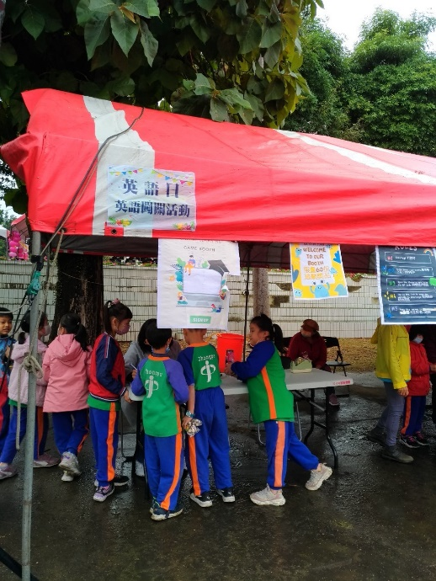照片 |  | 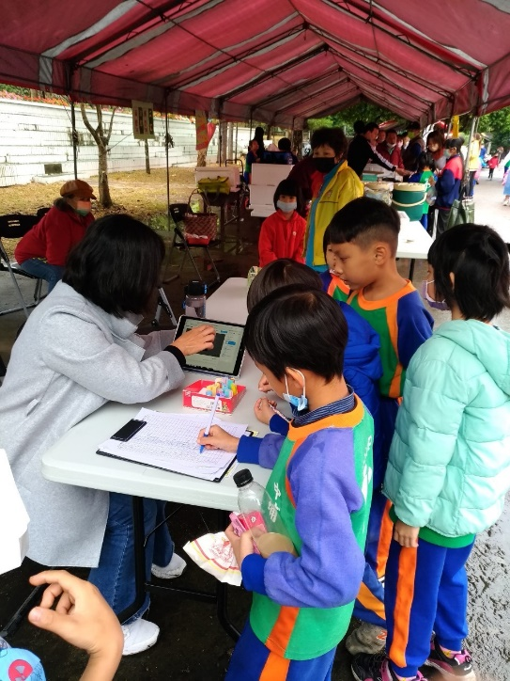照片
設立英語學習闖關攤位 |  | 同學們登記報名英語闖關
照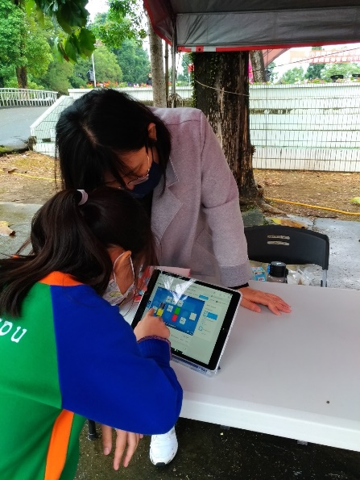片 |  | 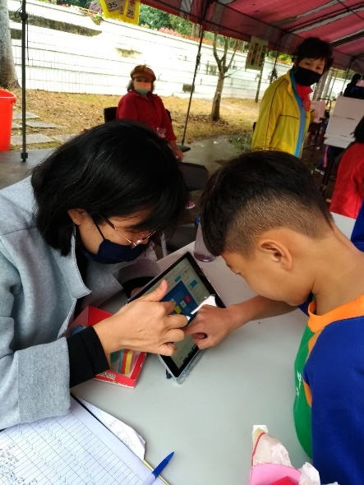照片
學生使用平板進行英語線上遊戲 |  | 芷茵老師指導與說明，學生專注學習
照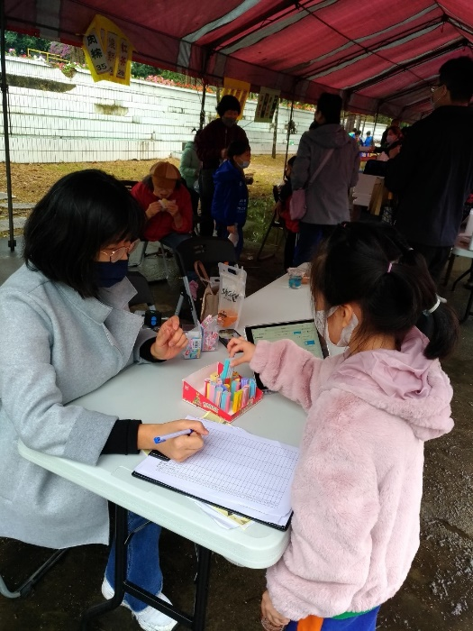片 |  | 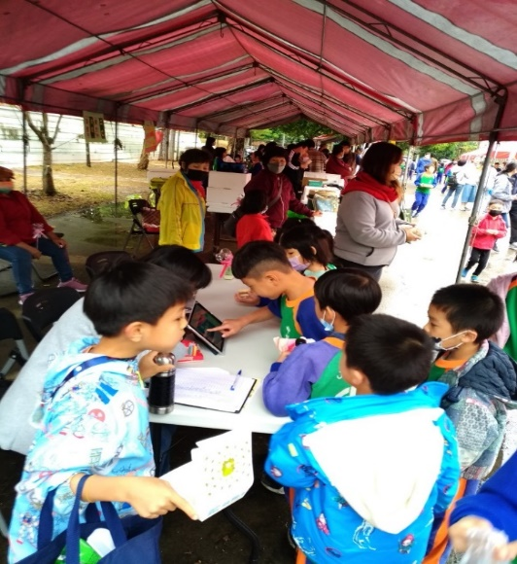照片
闖關成功者可以獲得獎品當獎勵 |  | 學生興趣盎然，躍躍欲試!!

